第一章 集成运算放大器自测题
一、填空题
1 | 对于一个理想运算放大器，其开环增益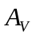（也称为差分增益）为 ，输入信号端口的输入阻抗为 ，输出信号端口的输出阻抗为 。
2 | 依据从信号输入方式来分类，基本运算放大器可分为三种基本类型：即为 放大器、 放大器和 放大器。
3 | 对于理想放大器具有如下特性：同相输入端与反相输入端的电位相等，这种特性称为 ；同相输入端和反相输入端的输入电流为零，这种特性称为 。
4 | 集成运算放大器的电源供电通常有两种方式，一种是采用正负对称电源供电，如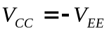，此时各信号端口的直流电位为 ；另一种是采用单电源供电，如电源供电的电压为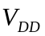，此时各信号端口的直流电位为 。
5 | 电压比较器的作用是对两个输入模拟电压信号进行比较。电压比较器电路可以分为三种基本类型，即 比较器、 比较器和 比较器。
二、分析计算题
1、某运算放大器电路如图1所示，运算放大器为理想的，且电阻值为已知，设输入信号为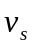。试问：
（1）当输入信号仅接在端口A处，端口B接地，试求该放大器的电压增益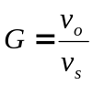，从A点看进去的输入阻抗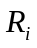，输出阻抗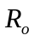分别为多少？
（2）当输入信号仅接在端口B处，端口A接地，试求该放大器的电压增益，从B点看进去的输入阻抗，输出阻抗分别为多少？
（3）当输入信号跨接在端口A、B处时，且要求信号A端为正，B端为负，试求该放大器的电压增益，从A、B点看进去的输入阻抗，输出阻抗分别为多少？
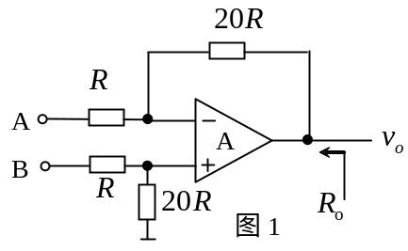
2、在图2所示的运算放大器电路中，假设运算放大器试理想的，并且各电阻为已知值。
（1）试写出输出函数的表达式（要求有过程）。
（2）试求图中所示的输入阻抗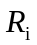和输出阻抗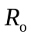。
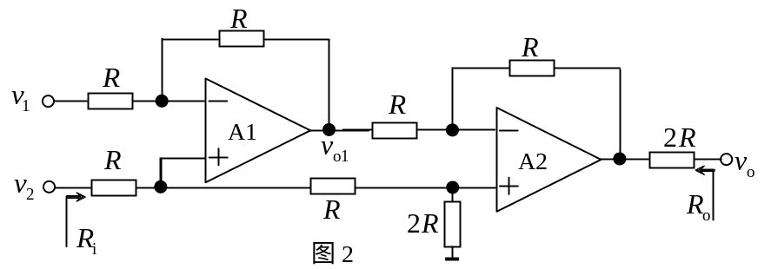
3、米勒积分器电路如图3（a）所示，且初始输入电压和输出电压均为0，时间常数为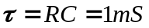。若输入的波形如图3（b）所示，试画出输出的波形（要求坐标对齐并标明数值）。
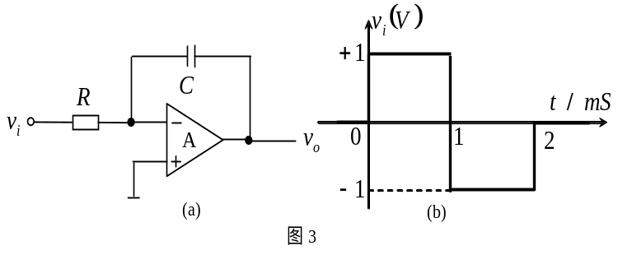
4、图4所示的电路为浮动负载（两个连接端都没接地的负载提供电压），这在电源电路中有很好的应用性，假设运算放大器是理想的。
（1）当节点A输入峰峰值为1V的正弦波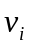时，试画出节点B、节点C对地时的电压波形，并画出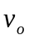的波形。
(2)电压增益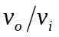为多少？
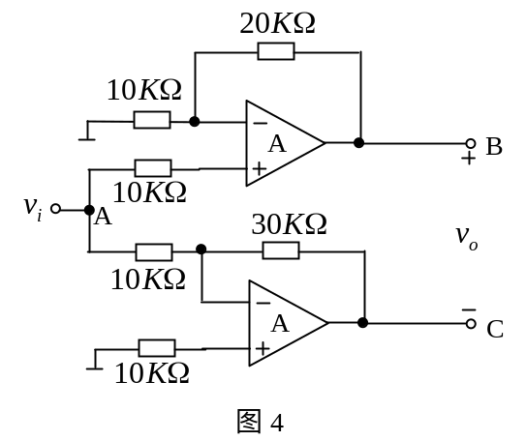
5、图5为实用的单电源供电的自举式同相交流电压放大器电路，假设运算放大器是理想的。已知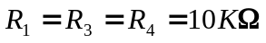，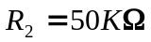，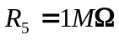。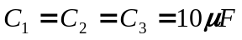，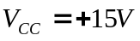。问：
(1)放大器的各信号端口的直流电位为多少？电容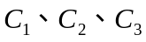的作用是什么？
(2)交流放大倍数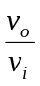为多少，输入阻抗为多大？
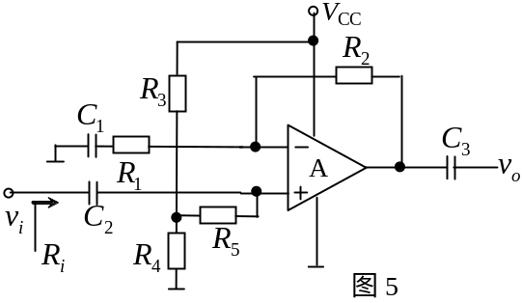
6、在图6所示的电路中，比较器的输出电压的最大值为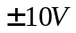。试画出个电路的电压传输特性曲线。
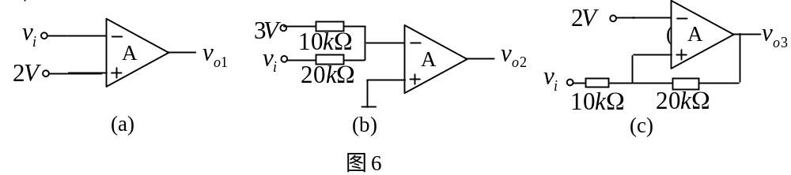

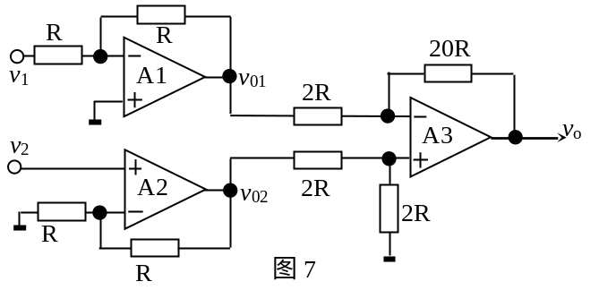7、某运算放大器电路如图7所示，假设运算放大器是理想的。试写出输出电压与输入电压的关系表达式（要有分析过程），并写出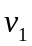、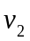对应的输入阻抗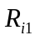、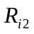。

8、图8为具有高输入阻抗的反相放大器，假设运算放大器是理想的。已知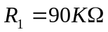，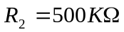，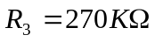，试求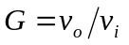及输入阻抗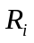。
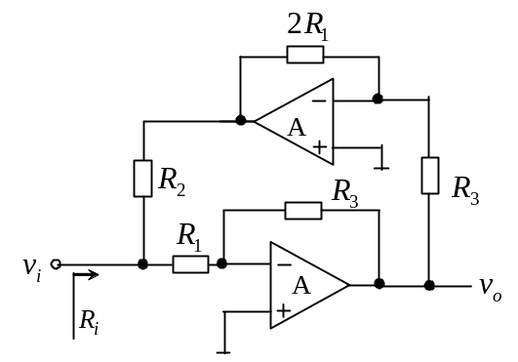
图8
三、设计题
1、仅利用反相放大器设计一个实现函数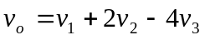的电路，要求对应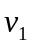信号的输入阻抗为。试画出电路实现原理图，并确定个各个电阻的取值。
2、仅利用反相放大器将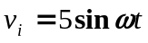(V)的正弦信号的直流电平从0转变为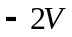，即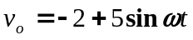(V)，要求画出电路实现原理图，并合理确定个各个电阻的取值。
参考答案：
- 填空题
- 无穷大，无穷大，零；
- 反相，同相，差分；
- 虚短路，虚断路；
- 零，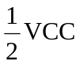；
- 单限，迟滞，窗口。
- 分析计算题
1、解：
- 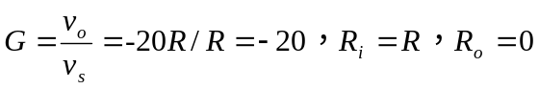
（2）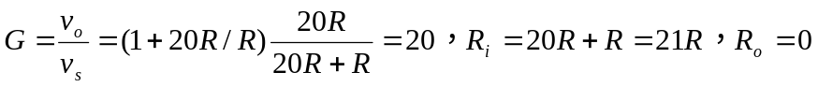
（3）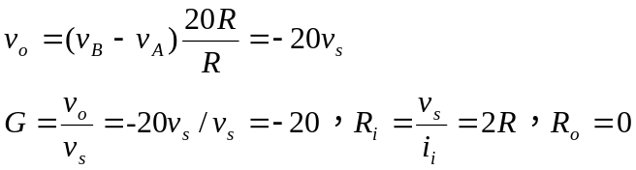
2、解：
- 利用叠加定理
当v₁单独作用v₂接地时
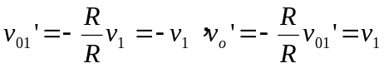
当v₂单独作用v₁接地时
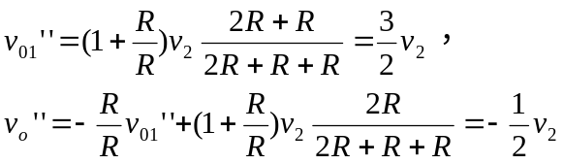
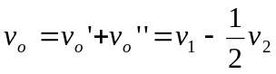
（2）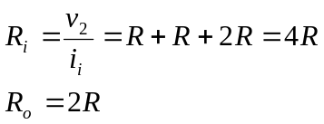
3、解：密勒积分器的初始输入电压和输出电压均为零，时间常数为1mS，则积分器的输出为：
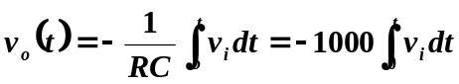
在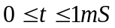时，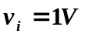，则有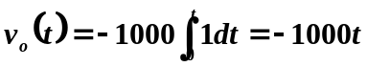
在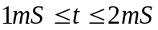时，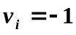，则有
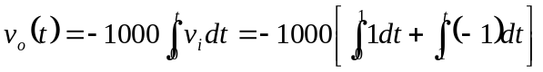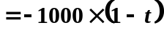
在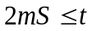时，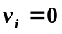，则输出保持不变。波形如下图所示。
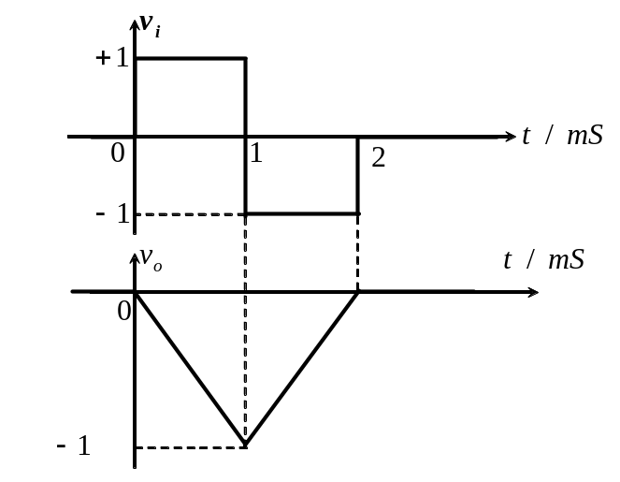
4、解：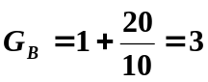，则B点对地的电压为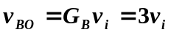；其中O表示地。
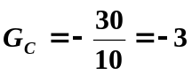，则C点对地的电压为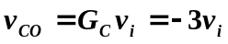；
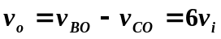
各点的电压波形如下图所示。
电压增益为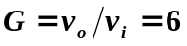。
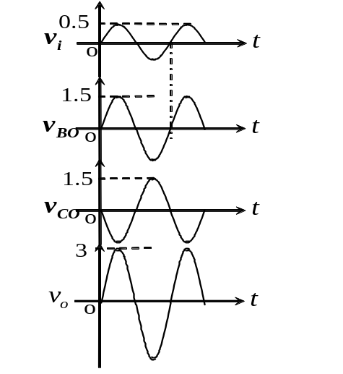
5、解：(a) 各信号端口的直流电位为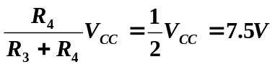
(b)其等效交流放大电路为
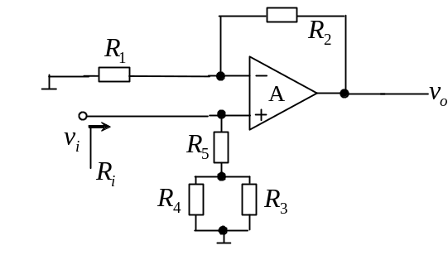
则交流放大倍数为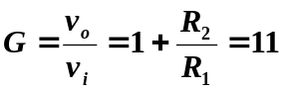
输入阻抗为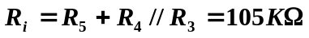
6、
解：

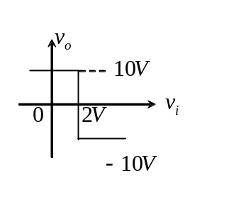
- 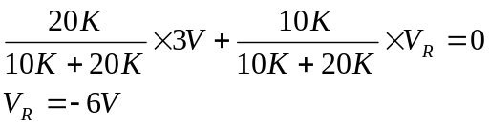
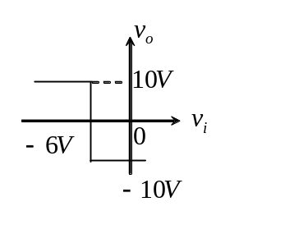
(c)
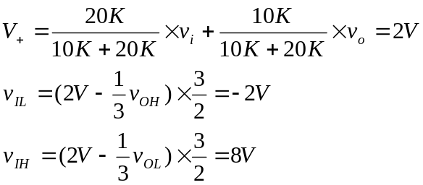
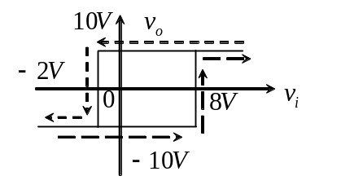

7、解：
因为运算放大器A1为反相放大器，则有：
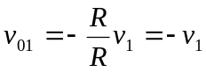（2分）
因为运算放大器A2为同相放大器，则有：
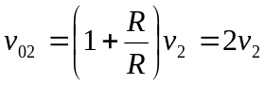（2分）
运算放大器A3的差分输入的放大器，利用线性叠加原理，则有：
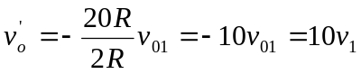（2分）
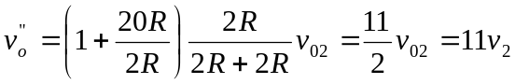（2分）
则输出为：
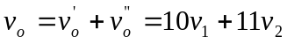（2分）
输入阻抗：
对于输入信号为的输入阻抗为：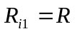；（1分）
对于输入信号为的输入阻抗为：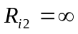（1分）
8、解：电压增益为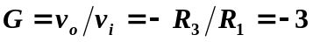，有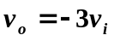。令上面一个放大器的输出为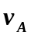，则有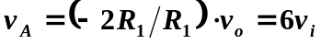。因此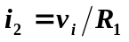，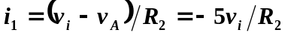，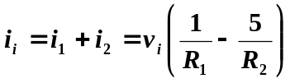，则输入阻抗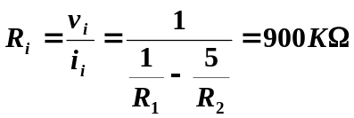
三、设计题
1、解：因为
令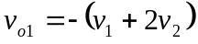，则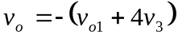
由此可见，该电路是由两级反相输入方式的加权电阻组成。其中第一级实现对信号、的加权，产生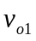，第二级实现对信号、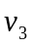的加权。因此该电路结构如下图所示。
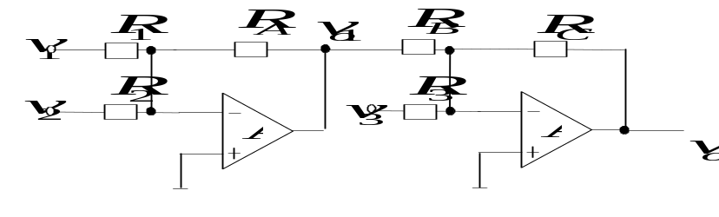
该电路的输出为：
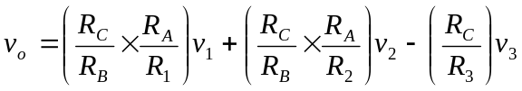
又依据输入阻抗及加权系数的要求，则各电阻取值的确定方法如下：
因为对应输入信号的输入阻抗为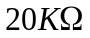，则取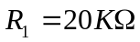。同时因信号的加权系数为1，则取电阻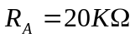；信号的加权系数为1，则取电阻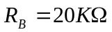，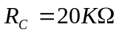。
又因为对输入信号的加权系数为4，则取电阻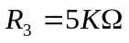，同时因信号的加权系数为2，则取电阻，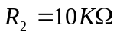。
2、解：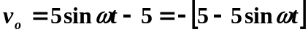，则其电路如下，取。
